设备选购方案
品牌：诺亚数控
型号：NY-1325圆盘换刀12刀库加工中心
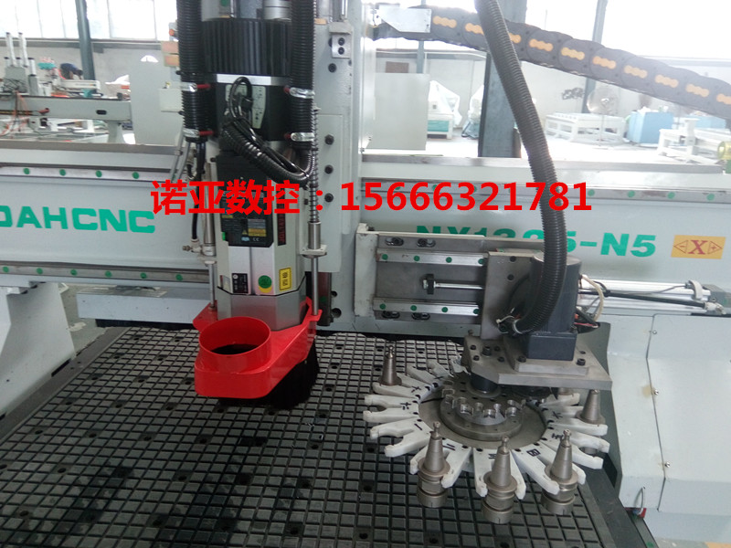

From：诺亚数控
Add：济南市天桥区大吴工业园

配置及特点：
- 床身：150*300mm*6mm方管(加固重型床身)经回火处理。
- 机头：250*550mm（铸钢机头加配重气缸）。
- 横梁：250*300mm*10mm（加8mm厚加强筋加固龙门的强度。）
- 侧板立柱：铸铁大立柱挂板，经回火处理。
- 台面：真空吸附台面，200个孔位双层吸附台面，（比单层台面吸附更强），配11KW水冷真空泵+自动电动阀。
- 主轴：中意合资捷斯特9KW风冷主轴 12刀库
- 传动：台湾原装上银30方轨（我们加工中心机器全部用30方轨），注：25方轨比30方轨便宜，不适合加工中心用。20方轨更便宜。
- 齿条：台湾TBI齿条，X .Y轴斜齿齿条传动，Z轴丝杠传动，（齿条精度1.25磨，注：一般厂家都不标齿条精度，都用2磨的，精度误差大）。
- 系统：新代控制系统6MA
- 驱动机电机：高配：日本安川850W驱动电机带新宝减速机3套，Z轴带刹车+配重气缸。
11.精度;加工精度0.02mm,定位精度0.03mm。
12.速度：加工速度35米/分钟，空行速度70米/分钟。
13.板材自动定位气缸
14.龙门护罩全套
15.自动注油系统
16辅助上料
17.自动对刀仪
18.红外自动上下料平台
19.全套吸尘系统，7.5KW双筒吸尘器，吸尘管子罩子

维修服务
保修期内：
●正确操作和保养机器情况下，一年内免费故障维修、更换零部件（易损件外）

● 保修期外：终身维修，收取相应服务费和零部件更换成本费
● 应诉期：24小时全天候接报，电话、邮件等各种形式的咨询和支持诉求。

